**ÖSSZESZERELÉSI ÚTMUTATÓ**



**Első lépé****sek**

**Kicsomagolás**: A csomagolás eltávolításához kést vagy egyéb szúró/vágóeszközt ne használjon, mert a bevonóanyagot megsértheti! A kicsomagolás során okozott sérülések nem képezhetik reklamáció alapját. A csomagolóanyagot (szállítási sérülés esetén) kérjük, őrizze meg szakemberünk helyszíni látogatásáig.

A termék a gyártás után hosszú utat tett meg becsomagolva, míg eljutott Önhöz, ezért kérjük, használat előtt igazítsa formára a párnákat, hogy visszakapják eredeti formájukat. Simítsa középről kifelé haladva mindkét kezével a hátsó párnákat. Ezután az egyik kezével ütögesse finoman a hátsó párnát, miközben a másik kezével hátulról alátámasztja. Egyik kezével húzza meg a hátpárna külső végét, miközben a másik kezével simítsa bentről kifelé. Ezután a karfákat veregesse meg egyenletesen és óvatosan középről kifelé.

Használat közben finom gyűrődések jelennek meg a huzaton. A folyamatos használat következtében természetesen ezek a ráncok egyre láthatóbbakká válnak. A megfelelő ápolás és karbantartás sokat segít a ráncok csökkentésében. Javasolt használat után az ülőpárnák huzatát megigazítani.

Kérjük, a csomagokat tárolja zárt helyen, normál szobahőmérsékleten, és normál páratartalom mellett.

Az egyes részek kicsomagolását követően ellenőrizze az egyes elemek épségét.

A bútor elhelyezéséhez válasszon egyenletes, egyenes padlófelületet. Ügyeljen arra, hogy a bútor egyes lábai alá ne kerüljenek a padlószinttől eltérő magasságú dolgok (pl szőnyeg, különálló szintű burkolat felület, stb), különben a bútor állása ferde lesz, és az összeszereléssel is gondok adódhatnak. A bútorok anyagai hőre érzékenyek, ezért a fűtőtesttől, hősugárzótól kb. 1 m távolság betartása javasolt. A bútorok kizárólag beltéri helyiségben kerülhetnek elhelyezésre.

**A** **bútorok használata**

Kérjük, a bútorokat csak a rendeltetésüknek megfelelően használják! A bútorok bevonata állandó dörzsölés, súrlódás, éles, hegyes tárggyal történő ráhatás következtében megkophat, megsérülhet. A legtöbb bevonat nem vízálló, ezért a vizes, nedves tárgyak a bútoron maradandó károsodást okozhatnak. A garnitúrát letakarni TILOS!

**Tisztítás**

A bútorok portalanítását száraz, puha ruhával végezzük.

**Kárpit felületek:**

A kárpit felületek tisztítása elvégezhető enyhén nedves puha ronggyal, illetve a kereskedelemben kapható száraz habos bútortisztítóval, a tisztítószeren található útmutató figyelembe vételével. Amennyiben a tiszta vízzel nem eredményes a felület tisztítása, mindenféleképpen enyhe, semleges vegyhatású tisztítószert alkalmazzon.

**Fa és laminált felületek:**

A fa és laminált felületeket nedves, enyhe mosószeres ruhával tisztítsuk, majd töröljük szárazra. Tilos a fa és laminált felületeket, bármely bevonó anyagot, szemcsés súrolószerrel és szerves oldószerrel (aceton, benzin stb.) tisztítani!!!

**Textilbőr:**

Textilbőr tisztításához elegendő egy nedves ruha is. Más módon való tisztítást nem javasoljuk, mivel ezáltal az anyag minősége megváltozik.

**Folteltávolítás textil bevonatokból:**

**Vízben oldaható foltok:**

(A) = hideg vízzel, esetleg ph- semleges sampon és víz keverékével. Forró vizet kerülje, mivel fehérje csapódhat ki!

(B) = ph- semleges sampon és langyos víz keveréke. Ha ezzel nem sikerült a foltot eltávolítása, száradást követően az érintett helyen lehet próbálkozni mosóbenzinnel vagy folteltávolító szerrel.

(C) = ne hagyja beszáradni! Azonnal kezelje ph- semleges sampon és víz keverékével!

**Vízben nem oldható foltok:**

(D) = kereskedelmi forgalomban kapható folttisztító szerrekkel kezelni.

(F) = kérje szakember tanácsát!

(G) = nedvesítsen be egy fehér kendőt citromsavas oldattal (1 csapott evőkanál 100 ml hideg vízhez) és szedje fel a foltot a szélétől a közepe felé haladva.

(5. ábra)

5. ábra

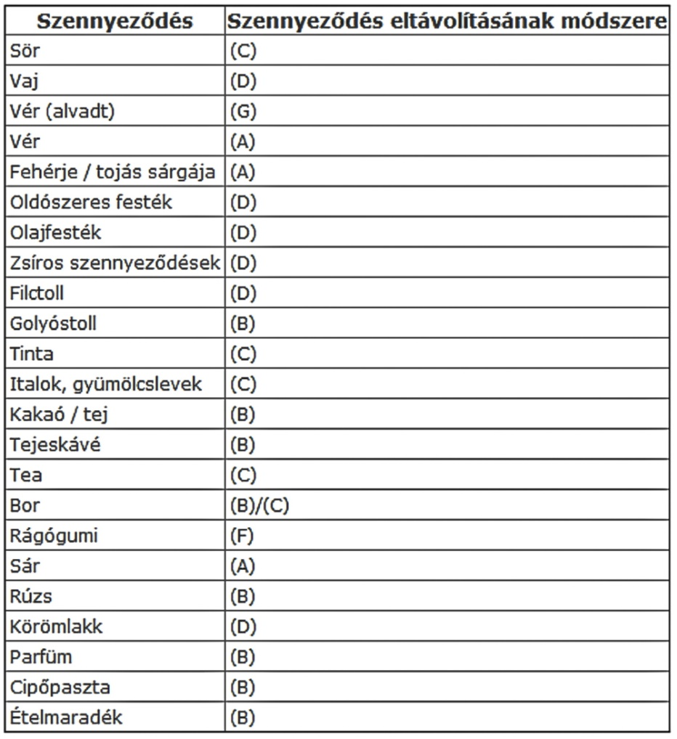

**Használati utasítás**

A "feszes" párnázatú termékre jellemző, hogy a garnitúrába ülve nem süppedünk túl mélyre, hanem biztosan ülünk rajta, így biztosítva rendkívül magas kényelmi fokozatot. Ez a komfortérzet jelentősen különbözik egy laza párnázatú garnitúráétól. Ez esetben a bevonóanyag rá van feszítve a párnázatra, így a használat közben keletkező ráncok többsége használat után újra kisimul. A használatból adódó ráncosodás, bevonóanyag-hullámosodás természetes jelenség, és nem reklamációs ok. A "lágy" párnázatú termékre jellemző, hogy a bevonóanyag és a rávarrt finom vatta nincs szorosan az alappárnázathoz rögzítve, hanem lazán helyezkedik el rajta, és csak a külső széleken, illetve varrásoknál rögzítjük. Ilyen típusú párnázatokra jellemző, hogy a garnitúrába ülve belesüppedünk, és a párnázat "körülölel", így biztosítva rendkívül magas kényelmi fokozatot. Ezáltal ez az üléskomfort jelentősen különbözik egy feszes párnázatú garnitúráétól. A használat során, amikor a párnázatot terheljük, egy mélyedés alakul ki, melyet a bevonóanyagnak kell kiegyenlítenie. Ha ez nem történne meg, vagy a huzat, vagy pedig a varrások szakadnának el. A használatból adódó ráncosodás, bevonóanyag-hullámosodás természetes jelenség, és nem reklamációs ok. Az ilyen típusú ráncosodás nem a párnázat lazulására, hanem a bevonóanyag természetes nyúlására vezethető vissza, mely a termék minőségét, használhatóságát és élettartamát nem befolyásolja, ezért nem reklamációs ok.

Az egyenletes ráncképződés érdekében ajánlatos az összes ülésegységet egyenletesen használni, mivel az egyoldalú használat következtében eltérő mértékű ráncosodás alakulhat ki a garnitúra egyes részein ("kedvenc hely"-effektus).

**A háziállatok által okozott sérülésekre a garanciális igény nem érvényesíthető.**

A kárpitos bútorok más szövettel, kárpittal történő letakarása jelentősen csökkenti a kárpit élettartamát és bolyhosodáshoz vezet. Az ilyen jellegű garanciális problémáért felelősséget nem vállalunk.

Az ágyneműtartóval rendelkező kárpitos bútorok ágyneműtartóját 10 kg-nál nagyobb súllyal nem szabad terhelni, mert leszakad.

A bútort porszívózni csak sima felületű fejjel szabad, mert a kefés fej kihúzhatja a szövet szálait, ami nem garanciális probléma. A sarokgarnitúrák csak vendégágy funkcióval vannak ellátva, rendszeres alvásra nem alkalmasak.

Az ülőbútorokra ráállni, rátérdelni tilos. A termékek ülésre, fekvésre vannak tervezve. A bútorok karfájára, háttámlájára, ülni, állni, térdelni tilos, az ezekben a részekben található tartószerkezet más irányú és erejű teherbírásra van tervezve.

A gyakori használat során éppúgy, mint más termékeknél ráncok képződnek. Ez a ráncosodási folyamat nem a párnázat gyengülésére vezethető vissza, hanem a kárpit természetes nyúlása okozza. A használatból adódó ráncosodás, bevonóanyag hullámosodás természetes jelenség, és nem reklamációs ok.

Az egyenletes ráncképződés érdekében ajánlatos az összes ülésegységet egyenletesen használni, mivel az egyoldalú használat következtében eltérő mértékű ráncosodás alakulhat ki a garnitúra egyes részein (“kedvenc hely”-effektus).